机器人机构学实验指导书
实验课前准备工作：
机器人机构学实验教学的视频资料已经全部上传到“机器人工程专业课程教学平台”，网址：http://10.248.19.223:82/#/login，请同学们按照“学号+姓名”的方式登录到系统内自行查看并预习。

网站页面
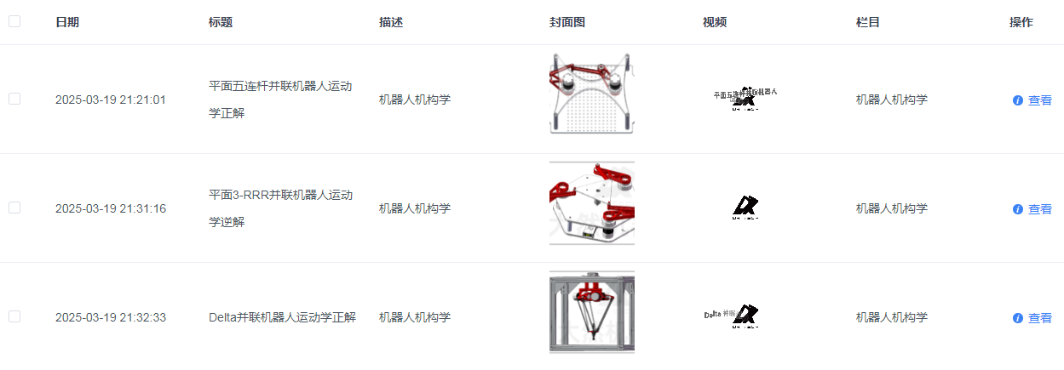
网站内课程视频内容
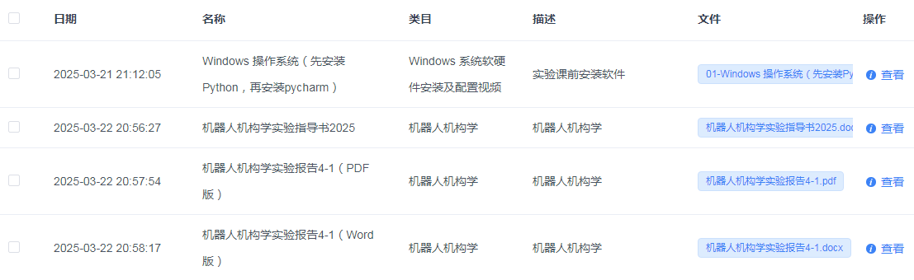
网站内课程软件与实验文件

实验一：并联机器人机构简图、自由度计算及运动学分析
一、实验目的
（1）掌握Delta并联机器人、平面3-RRR并联机器人、平面五连杆并联机器人的机构简图。
（2）掌握并联机器人的活动度与过约束分析，利用修正的Grübler-Kutzbach公式计算并联机器人机构的自由度。
（3）掌握并联机器人运动学分析方法。
二、实验内容
掌握并联机器人机构简图的绘制方法；通过旋量理论分析并联机器人的运动螺旋系、约束螺旋系、公共约束、冗余约束等，采用修正Grübler-Kutzbach公式计算自由度；掌握至少一种方法分析并联机器人的运动学，包括通过数学软件工具求解、控制程序编写等内容。
三、实验设备和工具
（1）计算机；
（2）Delta并联机器人、平面3-RRR并联机器人、平面五连杆并联机器人；
（3）pycharm编程软件；
（4）python3.10编程语言环境；
（5）数学软件工具等。
四、实验原理
本实验基于并联机器人机构学理论与旋量分析方法，结合运动学建模与数值计算工具，研究并联机器人的自由度及运动学特性。具体原理如下：
1. 并联机器人机构组成原理
并联机器人由多个支链（运动链）共同连接静平台（基座）与动平台（末端执行器），形成闭环结构。其机构简图的绘制需遵循以下原则：
①Delta并联机器人：由静平台、动平台及3条对称分布的旋转驱动支链构成，末端动平台实现3自由度平动（X/Y/Z方向）；
②平面3-RRR并联机器人：3条支链均由旋转副（R）串联而成，动平台在平面内实现2平移1旋转自由度；
③平面五连杆并联机器人：由5个连杆和旋转副（两个主动关节）组成的闭环机构，动平台具有2自由度平动。
2. 并联机器人自由度计算方法
采用旋量理论与修正的Grübler-Kutzbach公式分析并联机构自由度：
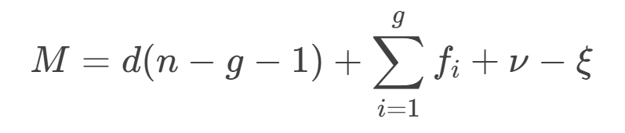
ξ为机构中存在的局部自由度。通过旋量（Screw Theory）描述并联机器人的运动特性。运动螺旋系：各支链提供的独立运动旋量，构成动平台的运动空间；约束螺旋系：支链对动平台施加的约束旋量，限制其自由度；公共约束：所有支链共同施加的约束，需从约束螺旋系的交集中提取。
3. 并联机器人运动学分析原理
运动学分析包括正运动学（已知关节变量求末端位姿）与逆运动学（已知末端位姿求关节变量）。具体方法包括：
解析法：通过几何关系或闭环方程建立位姿与关节变量的数学关系，适用于简单构型（如平面3-RRR）；数值法：利用牛顿迭代法或最小二乘法求解非线性方程组；软件工具：通过MATLAB、Python（SymPy库）或Adams进行符号运算与数值仿真。
五、实验步骤
（1）分别绘制Delta并联机器人、平面3-RRR并联机器人、平面五连杆并联机器人的机构简图；
（2）分析完成Delta并联机器人、平面3-RRR并联机器人、平面五连杆并联机器人的活动度与过约束分析并计算自由度；
（3）选取一种构型，完成运动学分析（正或逆运动学）。
本实验通过机构简图绘制、自由度计算、旋量理论分析及运动学建模，系统掌握并联机器人的设计原理与分析方法，为后续控制算法开发与工程应用奠定基础。

实验二：平面五连杆并联机器人系统控制
平面五连杆并联机器人在教学及工业方面的应用场景非常广泛，在控制系统中作为执行单元，可控制末端实现不同位置的运动，并可规划运动的轨迹。
一、实验目的
（1）掌握平面五连杆并联机器人系统的控制方法与应用。
（2）掌握不同控制模式下的控制技术。
（3）掌握python程序的编写方式，能够编制控制程序。
（4）通过实验台掌握用pycharm编程控制平面五连杆并联机器人系统，达到控制运动的目的。
二、实验内容
通过机器人关节连接连杆带动末端平面，从而控制末端笔尖运动。由pycharm软件控制平面五连杆并联机器人运行和停止，程序使用python语言，通过USB转CAN通讯模块将控制程序指令发送给机器人，控制末端运动到不同的位置；或首先规划机器人的运动轨迹，得到要运动的所有坐标点位，控制末端执行规划的轨迹。
三、实验设备和工具
（1）计算机。
（2）平面五连杆并联机器人。
（3）DP3010A学生电源。
（4）急停开关。
（5）USB-CAN通讯模块。
（6）pycharm编程软件。
（7）python3.10编程语言环境。
四、实验原理
1. 机械部分（见图3.1）
此机构由一体化关节通过连杆带动末端移动，从而控制笔尖移动；通过通讯模块连接机器人与计算机，可实现机器人的末端位置控制以及数据参数的回读等功能。
图3.1所示为平面五连杆机器人的结构简图。A、B点对应的是两个驱动关节的中心点。全局坐标系的原点O位于AB连线的中点位置，全局坐标系的x轴y轴方向如图所示。E点为平面五连杆机器人的末端中心点。C、D分别为平面五连杆机器人两条支链上的从动关节的中心点。ACE对应的支链与驱动关节连接的AC长度为l1，另一段连杆CE长度为l2 。BDE对应的支链与驱动关节连接的BD长度为l3，另一段连杆DE长度为l4 。两个驱动关节的初始状态均为，所连接的大臂指向x轴的正方向的状态，所以大臂与x正方向的夹角对应了驱动关节的当前角度，分别用θ1、θ2表示。
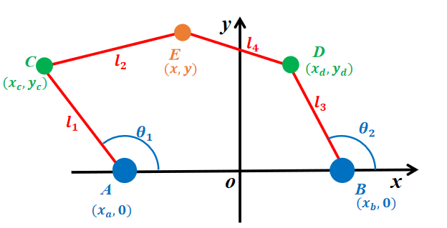
图3.1 平面五连杆并联机器人系统的结构及尺寸分布图
- 电气部分
平面五连杆并联机器人系统采用的直流稳压电源供电，供电电压为32V，在人体可承受的安全电压范围内，最大供电电流为10A，实际工作电流较低，且供电电源具备过流保护、短路保护等功能，确保了用电的安全。
平面五连杆并联机器人系统还配备了急停开关操作按钮，若实验过程中遇到了紧急或意外情况，可随时按下急停开关为整个系统断电，能够保证实验过程的安全。
在平面五连杆并联机器人系统中，供电的主电路和控制电路为相互分离的电路，主电路也为控制电路供电，但相互之间不受干扰，在实验中对控制电路的连接、插拔接口等操作也是安全的。
- 运动学及控制部分
- 运动学原理
通过运动学建模，将平面五连杆并联机器人结构简化，从几何角度研究机器人的位置、姿态角与机器人各个驱动关节角度之间的关系，最终完成相关参数的解算及实现机器人的位置和姿态的控制。
运动学分析包括正运动学（已知关节变量求末端位姿）与逆运动学（已知末端位姿求关节变量）。具体方法包括：
解析法：通过几何关系或闭环方程建立位姿与关节变量的数学关系，适用于简单构型（如平面3-RRR）；数值法：利用牛顿迭代法或最小二乘法求解非线性方程组；软件工具：通过MATLAB、Python（SymPy库）或Adams进行符号运算与数值仿真。
在正运动学中，已知常量包含A、B两个关节轴线中心到全局坐标系原点O的尺寸xa和xb、以及四段连杆长度l1、l2、l3、l4，已知变量为平面五连杆并联机器人的两个驱动关节连接的连杆与机器人简化模型中的坐标系x轴的夹角，要求解的未知量就是机器人末端在坐标系中的(x, y)坐标，如图3.1所示。求解的方法是先求出C、D两点坐标，然后利用E点到C、D两点的距离l2、l4，建立方程组，求解出解出x、y坐标。
在逆运动学中，已知常量包含A、B两个关节轴线中心到全局坐标系原点O的尺寸xa和xb、以及四段连杆长度l1、l2、l3、l4，已知变量为机器人末端在坐标系中的(x, y)坐标，要求解的未知量是平面五连杆并联机器人的两个驱动关节连接的连杆与机器人简化模型中的坐标系x轴的夹角，如图3.1所示。求解的方法是先求解其中一条支链的运动学逆解，例如选ACE支链，利用C点到A、E两点的距离分别为l1、l2建立方程组，求解出θ1；同理求出另一条支链BDE的运动学逆解，求解出θ2，结合数学计算公式，并结合机构的知识，取其中一组正确解，得到最终结果。
- 控制部分原理
硬件部分按照电源-急停开关-平面五连杆并联机器人的连接顺序，通过急停开关完成机器人的上电和断电操作，如图3.2所示。使用USB转CAN模块，将can一端连接到平面五连杆并联机器人的接线盒上的can接口，USB一端接到电脑，使用can总线通信，完成对平面五连杆并联机器人的控制。
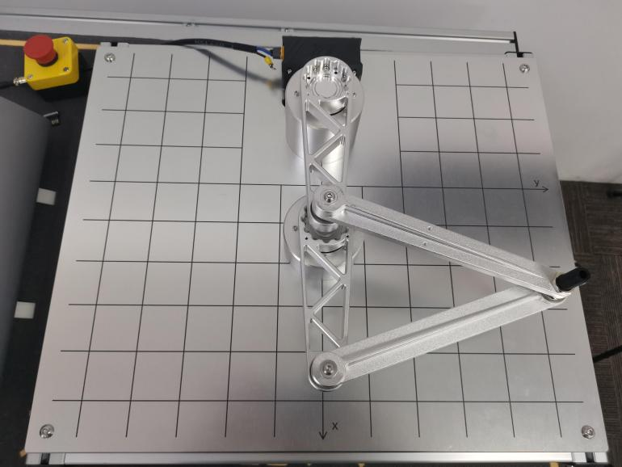
图3.2 平面五连杆并联机器人实物图
软件部分使用Pycharm编程软件，安装时全部使用默认即可，注意最后要添加到系统环境变量中。
在建立机器人的控制程序对应的工程时要注意，先要检查确认并修改程序中对应连接的端口号，如图3.3所示。
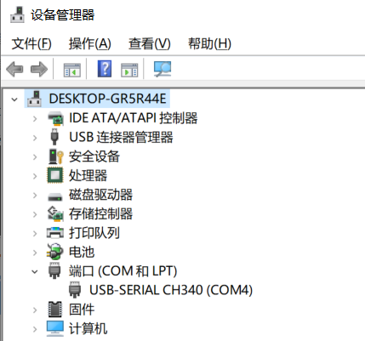
图3.3 SCARA 机器人连接端口图
接着要在电脑连网下，配置机器人工程的Python解释器和软件包，主要是添加pyserial这个连接机器人的端口包，如图3.4所示。
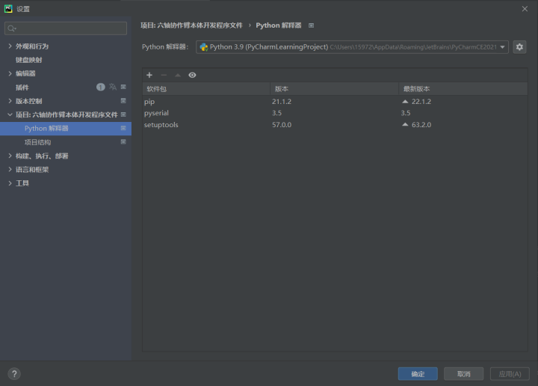
图3.4 配置解释器和软件包图
在控制机器人完成实验时，按照由简入难的顺序，先熟悉机器人，简单控制几个关节角度，了解下机器人的大致工作空间等，再按照实验顺序增加难度，逐步完成实验内容。
在编写控制程序时，要了解调用的函数及参数的含义，并输入合适的参数去控制机器人，当运行程序出错或实验结果不正确时，先要检查程序的书写，公式的编写等是否有误，再检查程序的控制参数等是否正确来排查，最终完成下面的实验步骤。
五、实验步骤
（1）熟悉平面五连杆并联机器人的连接上电方式。
（2）熟悉平面五连杆并联机器人的脚本控制和终端控制的两种控制方式。
（3）熟悉平面五连杆并联机器人利用库函数表达的各种功能。
（4）首先控制平面五连杆并联机器人末端运行到初始点的位置。
（5）控制平面五连杆并联机器人末端在纸面上循环依次运动到三个点位，如A点在x轴上距原点5cm、B点在y轴上距原点7cm、C点满足同时距离x轴和y轴都为6cm。
（6）控制平面五连杆并联机器人末端依次运动到上述点位后，回读末端点位置参数并与坐标板实际测量比较。
（7）控制平面五连杆并联机器人末端画两条等长且互相平行的线段AB和线段CD。
（8）控制平面五连杆并联机器人末端以坐标点[100，100]为中心，画两个半径分别为4cm和2cm的同心圆A和B。
（9）控制平面五连杆并联机器人末端以坐标点[80，80]为中心，画一个长为6cm、宽为4cm的矩形，并在矩形内部画一个边长为4cm的正方形，要求矩形和正方形有两个顶点重合。
（10）控制平面五连杆并联机器人末端以坐标点[60，60]为中心，画一个近似的边长为6cm的正三角形。

实验三：平面3-RRR并联机器人系统控制
平面3-RRR并联机器人在教学及工业方面的应用场景非常广泛，在控制系统中作为执行单元，可控制末端实现不同位置的运动，并可规划运动的轨迹。
一、实验目的
（1）掌握平面3-RRR并联机器人系统的控制方法与应用。
（2）掌握不同控制模式下的控制技术。
（3）掌握python程序的编写方式，能够编制控制程序。
（4）通过实验台掌握用pycharm编程控制平面3-RRR并联机器人系统，达到控制运动的目的。
二、实验内容
通过机器人关节连接连杆带动末端平面，从而控制末端笔尖运动。由pycharm软件控制平面3-RRR并联机器人运行和停止，程序使用python语言，通过USB转CAN通讯模块将控制程序指令发送给机器人，控制末端运动到不同的位置；或首先规划机器人的运动轨迹，得到要运动的所有坐标点位，控制末端执行规划的轨迹。
三、实验设备和工具
（1）计算机。
（2）平面3-RRR并联机器人。
（3）DP3010A学生电源。
（4）急停开关。
（5）USB-CAN通讯模块。
（6）pycharm编程软件。
（7）python3.10编程语言环境。
四、实验原理
1. 机械部分（见图2.1）
此机构由一体化关节通过连杆带动末端平台移动，从而控制笔尖移动；通过通讯模块连接机器人与计算机，可实现机器人的末端位置控制以及数据参数的回读等功能。
图2.1所示为机器人结构简图。六边形的底座为静平台，全局坐标系的原点O0位于静平台的中心,y轴指向2号关节，图示方位的正上方方向。三角形的部件为动平台，目标控制点P位于动平台的中心位置，y轴指向与动平台连接的2号支链的铰链节点。3-RRR机器人的三条支链几何特征相同，各支链的局部坐标系的原点用Oi表示，位于驱动关节的中心处，驱动关节位于静平台上，Oi-O0相互之间呈120°分布，长度为R。支链上与驱动关节连接的杆件成为大臂，两端节点间距l1。另一段连杆称为小臂，两端节点间距为l2。动平台的铰接节点到中心的距离为r。各支链的初始姿态为所有连杆，包括动平台的圆心都处于对应的局部坐标系的x轴的正方向上，并且没有重叠。各关节转动的角度用θi1、θi2、θi3表示，对应关系如图中右侧的简图所示。
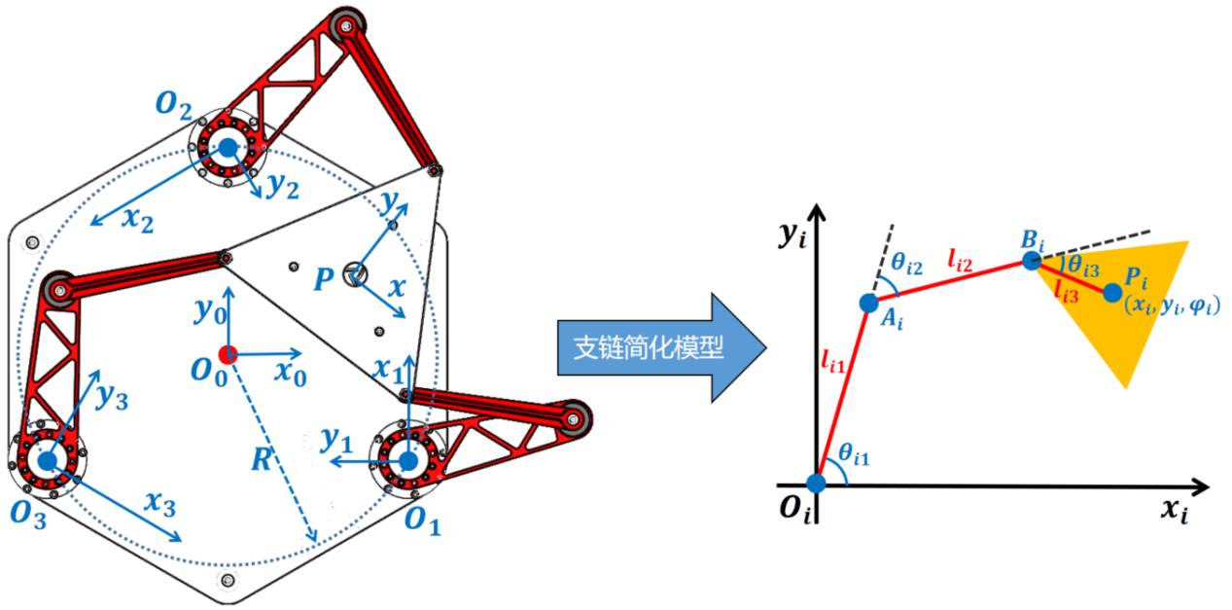
图2.1 平面3-RRR并联机器人系统的结构简图及尺寸分布图
- 电气部分
平面3-RRR并联机器人系统采用的直流稳压电源供电，供电电压为32V，在人体可承受的安全电压范围内，最大供电电流为10A，实际工作电流较低，且供电电源具备过流保护、短路保护等功能，确保了用电的安全。
平面3-RRR并联机器人系统还配备了急停开关操作按钮，若实验过程中遇到了紧急或意外情况，可随时按下急停开关为整个系统断电，能够保证实验过程的安全。
在平面3-RRR并联机器人系统中，供电的主电路和控制电路为相互分离的电路，主电路也为控制电路供电，但相互之间不受干扰，在实验中对控制电路的连接、插拔接口等操作也是安全的。
- 运动学及控制部分
- 运动学原理
通过运动学建模，将平面3-RRR并联机器人结构简化，从几何角度研究机器人的位置、姿态角与机器人各个驱动关节角度之间的关系，最终完成相关参数的解算及实现机器人的位置和姿态的控制。
运动学分析包括正运动学（已知关节变量求末端位姿）与逆运动学（已知末端位姿求关节变量）。具体方法包括：
解析法：通过几何关系或闭环方程建立位姿与关节变量的数学关系，适用于简单构型（如平面3-RRR）；数值法：利用牛顿迭代法或最小二乘法求解非线性方程组；软件工具：通过MATLAB、Python（SymPy库）或Adams进行符号运算与数值仿真。
由于平面3-RRR并联机器人的正运动学非常复杂，所以这里不做介绍和推导。
在逆运动学中，已知常量包含平面3-RRR并联机器人简化模型的支链三段尺寸l1、l2、l3,以及在静平台上全局坐标系原点O0到关节轴线中心点的距离尺寸R，已知变量为机器人末端动平台中心点在坐标系中的(x, y)坐标，以及动平台的姿态角φ，要求解的未知量是平面3-RRR并联机器人的简化模型中各支链上一关节的角度，如图2.1所示。
求解的方法是先列出平面3-RRR并联机器人的全局坐标系到三条支链的局部坐标系的变换矩阵，利用变换矩阵求解动平台的位置和姿态(x, y,φ)在各支链的局部坐标系中的数值(xi、yi、φi)。然后分别建立(xi、yi、φi)与li1、li2、li3、θi1、θi2、θi3之间关系组成的方程组，来求解关节角度，将已知量和未知量放在方程的两侧，结合数学计算公式，并结合机构的知识，取其中一组正确解，得到最终结果。
- 控制部分原理
硬件部分按照电源-急停开关-平面3-RRR并联机器人的连接顺序，通过急停开关完成机器人的上电和断电操作，如图2.2所示。使用USB转CAN模块，将can一端连接到平面3-RRR并联机器人的接线盒上的can接口，USB一端接到电脑，使用can总线通信，完成对平面3-RRR并联机器人的控制。
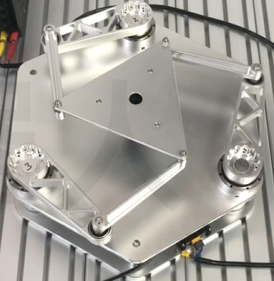
图2.2 平面3-RRR并联机器人实物图
软件部分使用Pycharm编程软件，安装时全部使用默认即可，注意最后要添加到系统环境变量中。
在建立机器人的控制程序对应的工程时要注意，先要检查确认并修改程序中对应连接的端口号，如图2.3所示。

图2.3 平面3-RRR并联机器人连接端口图
接着要在电脑连网下，配置机器人工程的Python解释器和软件包，主要是添加pyserial这个连接机器人的端口包，如图2.4所示。

图2.4 配置解释器和软件包图
在控制机器人完成实验时，按照由简入难的顺序，先熟悉机器人，简单控制几个关节角度，了解下机器人的大致工作空间等，再按照实验顺序增加难度，逐步完成实验内容。
在编写控制程序时，要了解调用的函数及参数的含义，并输入合适的参数去控制机器人，当运行程序出错或实验结果不正确时，先要检查程序的书写，公式的编写等是否有误，再检查程序的控制参数等是否正确来排查，最终完成下面的实验步骤。
五、实验步骤
（1）熟悉平面3-RRR并联机器人的连接上电方式。
（2）熟悉平面3-RRR并联机器人的脚本控制和终端控制的两种控制方式。
（3）熟悉平面3-RRR并联机器人利用库函数表达的各种功能。
（4）首先控制平面3-RRR并联机器人末端运行到初始点的位置。
（5）控制平面3-RRR并联机器人末端在纸面上循环依次运动到三个点位，如A点在x轴上距原点5cm、B点在y轴上距原点7cm、C点满足同时距离x轴和y轴都为6cm。
（6）控制平面3-RRR并联机器人末端依次运动到上述点位后，回读末端点位置参数并实际测量比较。
（7）控制平面3-RRR并联机器人末端画两条等长且互相平行的线段AB和线段CD。
（8）控制平面3-RRR并联机器人末端以坐标点[50，50]为中心，画两个半径分别为6cm和4cm的同心圆A和B。
（9）控制平面3-RRR并联机器人末端以坐标点[50，50]为中心，画一个长为6cm、宽为4cm的矩形，并在矩形内部画一个边长为4cm的正方形，要求矩形和正方形有两个顶点重合。
（10）控制平面3-RRR并联机器人末端以坐标点[50，50]为中心，画一个近似的边长为8cm的正三角形。

实验四：Delta并联机器人系统控制
Delta并联机器人在教学及工业方面的应用场景非常广泛，在控制系统中作为执行单元，可控制末端实现不同位置，不同姿态的运动，并可规划运动的轨迹。
一、实验目的
（1）掌握Delta并联机器人系统的控制方法与应用。
（2）掌握不同控制模式下的控制技术。
（3）掌握python程序的编写方式，能够编制控制程序。
（4）通过实验台掌握用pycharm编程控制Delta并联机器人系统，达到控制运动的目的。
二、实验内容
通过机器人关节连接连杆带动末端平面，从而控制末端笔尖运动。由pycharm软件控制Delta并联机器人运行和停止，程序使用python语言，通过USB转CAN通讯模块将控制程序指令发送给机器人，控制末端运动到不同的位置，并可对照坐标板来测量位置；或首先规划机器人的运动轨迹，得到要运动的所有坐标点位，控制末端执行规划的轨迹。
三、实验设备和工具
（1）计算机。
（2）Delta并联机器人。
（3）DP3010A学生电源。
（4）急停开关。
（5）USB-CAN通讯模块。
（6）pycharm编程软件。
（7）python3.10编程语言环境。
四、实验原理
1. 机械部分（见图1.1）
此机构由一体化关节通过连杆带动末端平台移动，从而控制笔尖移动；然后对比坐标板测量出移动的精确位置，便于和理论上机器人的末端位置比较；通过通讯模块连接机器人与计算机，可实现机器人的末端位置控制以及数据参数的回读等功能。
图1.1所示为 Delta 机器人简化模型。上部的三角形为静平台，全局坐标系原点O置于此三角形中心位置，圆心到三角形顶点距离为R。全局坐标系z轴竖直朝上，y轴过A3点。在A1、A2、A3处各有一个智能一体化关节作为各支链的驱动器，各支链的局部坐标系的原点为Ai点，其中i=1、2、3。zi轴竖直朝上，yi轴与智能一体化关节输出轴轴线重合，且方向与输出轴同向。AiBi为支链连杆的大臂，长度为l1，BiCi为支链连杆的小臂，长度为l2。底部的三角形为动平台中心点为O’，中心点到该三角形顶点的距离为r。由于Delta机器人的连杆几何特点，动平台相对静平台只做平移运动。（图1.1中所有虚线和Di是理论分析时用到的辅助线，没有对应的实体构件。
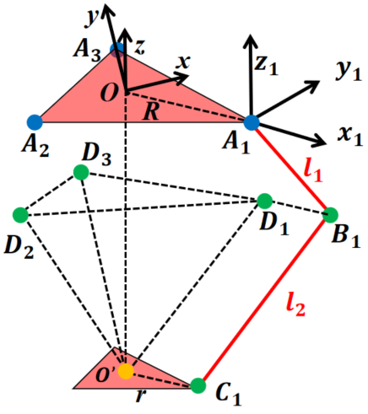
图1.1 Delta并联机器人系统的姿态及尺寸分布图
- 电气部分
Delta并联机器人系统采用的直流稳压电源供电，供电电压为32V，在人体可承受的安全电压范围内，最大供电电流为10A，实际工作电流较低，且供电电源具备过流保护、短路保护等功能，确保了用电的安全。
Delta并联机器人系统还配备了急停开关操作按钮，若实验过程中遇到了紧急或意外情况，可随时按下急停开关为整个系统断电，能够保证实验过程的安全。
在Delta并联机器人系统中，供电的主电路和控制电路为相互分离的电路，主电路也为控制电路供电，但相互之间不受干扰，在实验中对控制电路的连接、插拔接口等操作也是安全的。
- 运动学及控制部分
- 运动学原理
通过运动学建模，将Delta并联机器人结构简化，从几何角度研究机器人的位置、姿态角与机器人各个驱动关节角度之间的关系，最终完成相关参数的解算及实现机器人的位置和姿态的控制。
运动学分析包括正运动学（已知关节变量求末端位姿）与逆运动学（已知末端位姿求关节变量）。具体方法包括：
解析法：通过几何关系或闭环方程建立位姿与关节变量的数学关系，适用于简单构型（如平面3-RRR）；数值法：利用牛顿迭代法或最小二乘法求解非线性方程组；软件工具：通过MATLAB、Python（SymPy库）或Adams进行符号运算与数值仿真。
在正运动学中，已知常量包含全局坐标系到局部坐标系的尺寸R、C关节到动平台中心点的尺寸r、支链局部两段连杆长度l1、l2，已知变量为Delta并联机器人的三个驱动关节连接的连杆与机器人简化模型中的坐标系x轴的夹角，要求解的未知量就是机器人末端在坐标系中的(x, y, z)坐标，如图1.1所示。求解的方法是先求出D点坐标，然后利用Delta并联机器人的结构特点，将问题简化为已知四棱锥O’-D1D2D3和边长l2，求解O’点坐标的问题。利用向量相关的知识解算，建立方程组，最终求解出(x, y, z)坐标。
在逆运动学中，已知常量包含全局坐标系到局部坐标系的尺寸R、C关节到动平台中心点的尺寸r、支链局部两段连杆长度l1、l2，已知变量为机器人末端在坐标系中的(x, y, z)坐标，要求解的未知量是Delta并联机器人的三个驱动关节连接的连杆与机器人简化模型中的坐标系x轴的夹角，如图1.1所示。求解的方法是先求出Ci在全局坐标系 O−xyz 中的坐标，然后求解求 Bi 在全局坐标系 O−xyz 中的坐标，最后利用 BiCi 的长度为 l2 建立方程，来求解关节角度，将已知量和未知量放在方程的两侧，结合数学计算公式，并结合机构的知识，取其中一组正确解，得到最终结果。
- 控制部分原理
硬件部分按照电源-急停开关-Delta并联机器人的连接顺序，通过急停开关完成机器人的上电和断电操作，如图1.2所示。使用USB转CAN模块，将can一端连接到Delta并联机器人的接线盒上的can接口，USB一端接到电脑，使用can总线通信，完成对Delta并联机器人的控制。
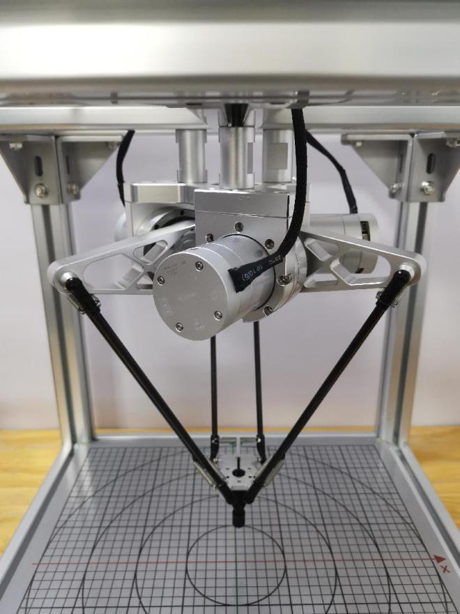
图1.2 Delta并联机器人实物图
软件部分使用Pycharm编程软件，安装时全部使用默认即可，注意最后要添加到系统环境变量中。
在建立机器人的控制程序对应的工程时要注意，先要检查确认并修改程序中对应连接的端口号，如图1.3所示。

图1.3 SCARA 机器人连接端口图
接着要在电脑连网下，配置机器人工程的Python解释器和软件包，主要是添加pyserial这个连接机器人的端口包，如图1.4所示。

图1.4 配置解释器和软件包图
在控制机器人完成实验时，按照由简入难的顺序，先熟悉机器人，简单控制几个关节角度，了解下机器人的大致工作空间等，再按照实验顺序增加难度，逐步完成实验内容。
在编写控制程序时，要了解调用的函数及参数的含义，并输入合适的参数去控制机器人，当运行程序出错或实验结果不正确时，先要检查程序的书写，公式的编写等是否有误，再检查程序的控制参数等是否正确来排查，最终完成下面的实验步骤。

五、实验步骤
（1）熟悉Delta并联机器人的连接上电方式。
（2）熟悉Delta并联机器人的脚本控制和终端控制的两种控制方式。
（3）熟悉Delta并联机器人利用库函数表达的各种功能。
（4）首先控制Delta并联机器人末端运行到初始点的位置。
（5）控制Delta并联机器人末端在纸面上循环依次运动到三个点位，如A点在x轴上距原点10cm、B点在y轴上距原点12cm、C点满足同时距离x轴和y轴都为8cm，注意末端笔尖高度。
（6）控制Delta并联机器人末端依次运动到上述点位后，回读末端点位置参数并与坐标板参数测量比较，注意末端笔尖高度。
（7）控制Delta并联机器人末端画两条等长且互相平行的线段AB和线段CD，注意末端笔尖高度。
（8）控制Delta并联机器人末端以坐标原点为中心，画两个半径分别为7cm和5cm的同心圆A和B，注意末端笔尖高度。
（9）控制Delta并联机器人末端以坐标原点为中心，画一个长为8cm、宽为5cm的矩形，并在矩形内部画一个边长为5cm的正方形，注意末端笔尖高度。
（10）控制Delta并联机器人末端以坐标点[50，50，-245]为中心，画一个近似的边长为6cm的正三角形，注意末端笔尖高度。

